Приложение 1
к распоряжению
администрации города
от ____________ № ________

ОПИСАНИЕ
границ публичного сервитута

Местоположение границ  публичного сервитута | Красноярский край, г. Красноярск
Система координат | МСК-167, зона 4
Метод определения координат | аналитический метод
Площадь земельного участка | 89 кв. м
Средняя квадратическая погрешность положения  характерной точки (Mt), м | 0,1
Обозначение характерных  точек границ | Координаты, м
 | Х | Y
1 | 2 | 3
1 | 633840.74 | 101860.22
2 | 633839.43 | 101861.69
3 | 633837.44 | 101860.15
4 | 633850.33 | 101841.18
5 | 633851.78 | 101840.10
6 | 633853.71 | 101842.51
7 | 633850.24 | 101845.09
8 | 633851.41 | 101846.70
9 | 633841.62 | 101861.10
1 | 633840.74 | 101860.22

Схема расположения границ публичного сервитута
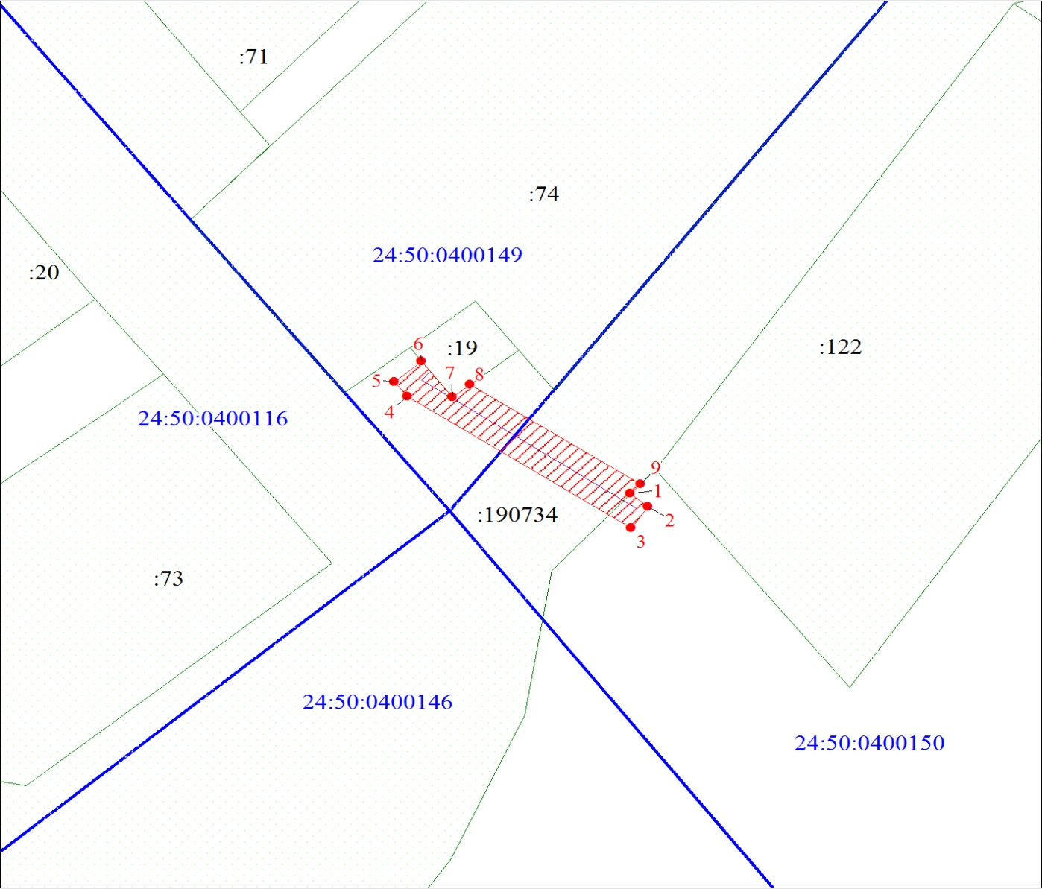
Масштаб 1:500
Условные обозначения
 | – граница публичного сервитута;
 | – характерная точка границы объекта;
 | – инженерное сооружение, в целях размещения которого устанавливается публичный сервитут;
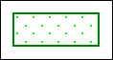 | – существующая часть границы, имеющиеся в ЕГРН сведения о которой достаточны для определения ее местоположения;
24:50:0400150 | – кадастровый номер квартала;
 | – граница кадастрового квартала;
:190734 | – надписи кадастрового номера земельного участка.

